Tên use case: Đặt lại mật khẩu qua email.
Actor: Người dùng.
Mô tả: Use case thực hiện việc đặt mới lại mật khẩu đăng nhập website của Người dùng khi quên thông tin (đã đăng ký tài khoản thành công).
Điều kiện trước: Người dùng đã có tài khoản đăng nhập website hợp lệ (tài khoản đã có nhập địa chỉ email chính xác của người dùng) quên hoặc muốn thay đổi mật khẩu đăng nhập.
Điều kiện sau: Thay đổi mật khẩu tài khoản thành công & cho phép đăng nhập vào tài khoản với mật khẩu mới.
Luồng sự kiện chính
Actor | Hệ thống
- Chọn chức năng “Quên mật khẩu”. | - Hiển thị giao diện “Đặt lại mật khẩu qua email”
- Nhập vào các thông tin yêu cầu: Tên tài khoản, địa chỉ email (full address), mật khẩu mới, nhập lại mật khẩu mới; sau đó chọn button “Đặt lại mật khẩu” | - Đối chiếu tên tài khoản & email vừa đc nhập vào với các tên tài khoản & email trong CSDL.  - Nếu tên tài khoản & email đc nhập vào là của chung 1 tài khoản thì thông báo “Thông tin chính xác, kiểm tra email để xác nhận đổi mật khẩu”.
- Chọn button “Đồng ý”, sau đó vào hộp thư email chọn mail gửi đến từ website (chứa thông tin website & thông báo đặt lại mật khẩu, link xác nhận đặt lại mật khẩu). Mở link xác nhận đặt lại mật khẩu. | 5.1. Tiến hành cập nhật mật khẩu của tài khoản theo mật khẩu mới được nhập vào (có kiểm tra 2 mật khẩu nếu giống nhau & hợp lệ).  Thông báo “Đổi mật khẩu thành công”.
Luồng sự kiện phụ
 | - Nếu tên tài khoản & email đc nhập ko trùng với 1 tài khoản nào trong CSDL thì hiển thị “Đổi mật khẩu thất bại, vui lòng kiểm tra lại thông tin tài khoản”.
  - Chọn button “Đồng ý”, quay lại bước 2.
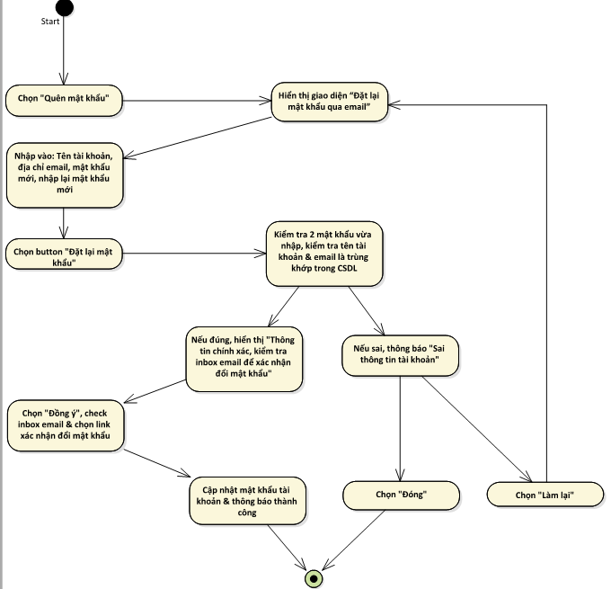
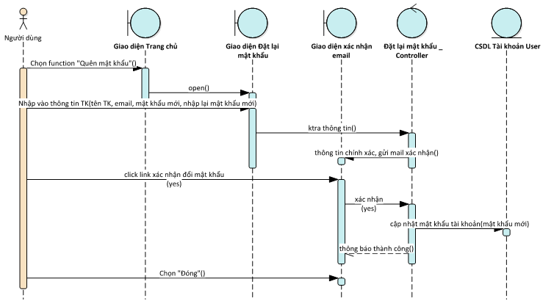
Tên use case: Phản hồi đóng góp ý kiến cho website.
Actor: Người dùng.
Mô tả: Use case thực hiện việc gửi ý kiến, đóng góp cho website (dạng văn bản text trực tiếp trên form của website).
Điều kiện trước: Người dùng đã đăng nhập thành công vào website (loại tài khoản: Thành viên), muốn để lại thông tin góp ý.
Điều kiện sau: Đã nhập vào thông tin, ý kiến đóng góp và được ghi nhận.
Luồng sự kiện chính
Actor | Hệ thống
- Chọn trang “Góp ý”. | - Hiển thị giao diện trang “Góp ý”.
- Nhập vào thông tin muốn góp ý, để lại cho website sau đó chọn button “Gửi ý kiến”. | - Ghi nhận thông tin Người dùng vừa nhập dưới dạng văn bản text. Hiển thị thông báo “Ý kiến đã được website ghi nhận, xin cảm ơn!”
- Chọn “Đóng”. | - Đóng thông báo, trở lại trang “Góp ý”.
Luồng sự kiện phụ
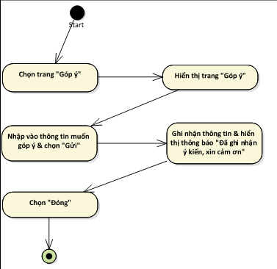
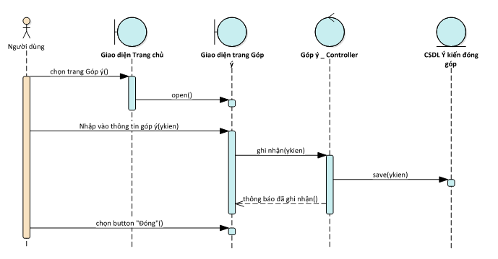
Tên use case: Quản lí đăng tin các tour.
Actor: Quản trị viên.
Mô tả: Use case thực hiện việc Quản lí việc đăng tin cũng như các tin đăng của các tour du lịch.
Điều kiện trước: Người dùng đã đăng nhập thành công vào website với tài khoản Quản trị viên & muốn quản lí việc đăng tin hoặc các tin đã đăng.
Điều kiện sau: Quản lí được các tin đăng, đăng tin thành công…
Luồng sự kiện chính
Actor | Hệ thống
- Chọn “Quản lí đăng tin”. | - Hiển thị giao diện trang “Quản lí đăng tin”.
- Chọn 1 trong các chức năng quản lí tin: Đăng tin mới, Update Delete tin,…  - Chọn “Đăng tin mới” | 4.1. Hiển thị form Đăng tin
- Nhập vào các thông tin của tour (có ktra thông tin các trường DL), chọn OK. | - Lưu tin đăng, thông báo “Đăng tin thành công”.
Luồng sự kiện phụ
- Chọn 1 tin đăng từ danh sách tin & chọn “Xem chi tiết tin”. | - Hiển thị thông tin chi tiết của tin đăng,…
- Chọn thay đổi thông tin tour & nhập thông tin cần thay đỏi sau đó chọn “Cập nhật tour”. | - Ktra và lưu thông tin cập nhật nếu hợp lệ.
- Chọn Xóa tin | - Ktra tin đã có người đăng ký & nộp tiền hay chưa, xóa tin nếu hợp lệ.
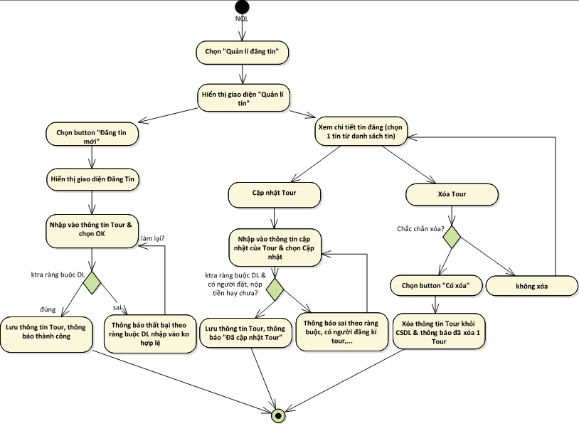
Tên use case: Quản lí Hóa đơn.
Actor: Quản trị viên.
Mô tả: Use case thực hiện việc quản lí (các) hóa đơn được người dùng (khách hàng) tạo ra, bao gồm: xem chi tiết HĐ, cập nhật trạng thái HĐ, sửa, xóa HĐ.
Điều kiện trước: Người dùng đã đăng nhập thành công vào website với tài khoản Quản trị viên & muốn xem/quản lí hóa đơn đăng ký tour của KH.
Điều kiện sau: Quản lí được (các) HĐ, cập nhật trạng thái HĐ, điều chỉnh nếu cần thiết,…
Luồng sự kiện chính
Actor | Hệ thống
- Chọn “Quản lí hóa đơn”. | - Hiển thị giao diện trang “Quản lí hóa đơn” gồm danh sách hóa đơn đã được lập (tự động từ chức năng đăng ký tour của người dùng), các nút chức năng (Xem chi tiết, Cập nhật danh sách,…)
- Chọn 1 trong các chức năng quản lí tin: Xem HĐ, cập nhật danh sách, cập nhật trạng thái HĐ…  3.1 Chọn “Cập nhật danh sách” | 4.1. Update thông tin mới nhất từ CSDL Hóa đơn (danh sách hóa đơn mới nhất được lập)
Luồng sự kiện phụ
- Chọn 1 tin HĐ từ danh sách HĐ & chọn “Xem chi tiết HĐ”. | 4.2 Hiển thị thông tin chi tiết của HĐ (mã HĐ, tên KH, chi tiết tour, trạng thái HĐ: đã nộp tiền, chưa nộp tiền,…)
- Chọn button “cập nhật thông tin HĐ” | - Enable thay đổi các trường thông tin của HĐ (trừ mã HĐ).
- Điền vào thông tin cần cập nhật (đã nộp tiền/chưa nộp tiền, ghi chú) sau đó chọn button “Lưu” | - Lưu lại thông tin cập nhật, thông báo “Cập nhật thông tin HĐ thành công”
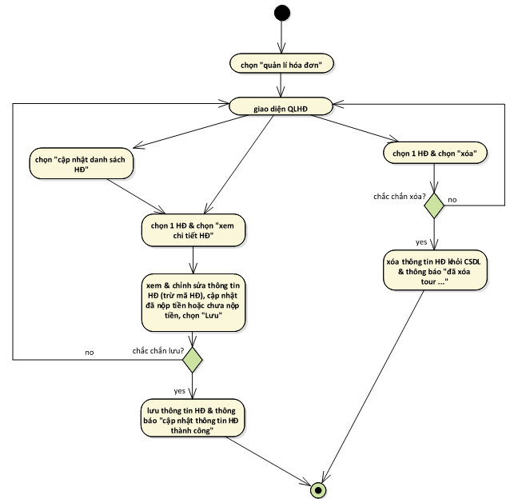
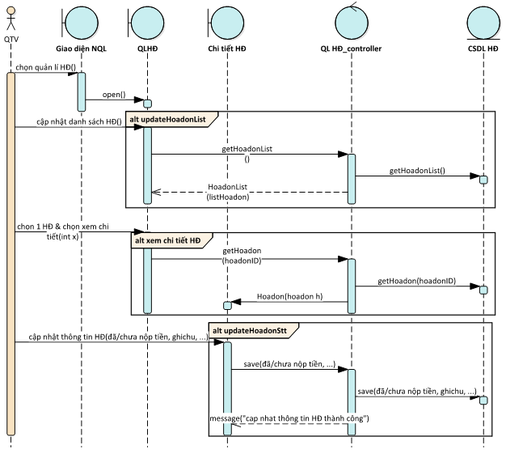
Class diagram:
